Groupe 7 – Cosman – Jouen – Fontaine

**Compte rendue TP**

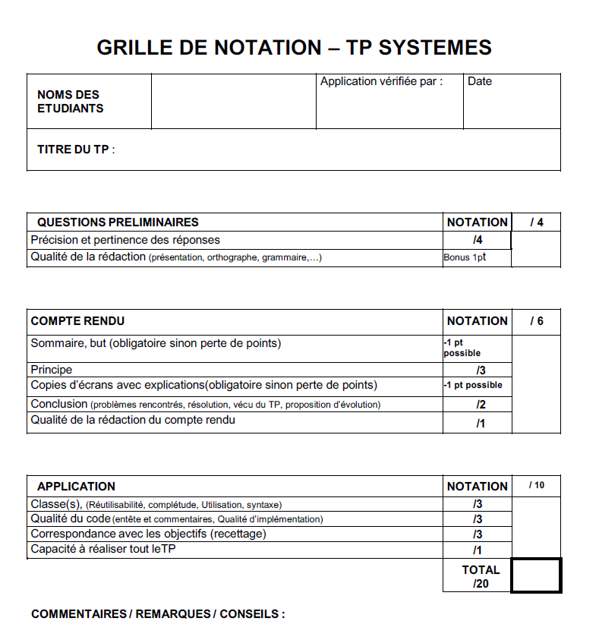

**Sommaire**

***But*** 2

***Principe*** 2

***Algorithme*** 2

***Questions Préliminaires*** 3

***Conclusion*** 4

# **But**

Le but de ce TP est de pouvoir actionner les différentes cloches présente dans la salle de classe à partir d’un automate industriel programmable. L’automate possède une carte réseau utilisant des trames encapsulées dans une trame TCP/IP.

# **Principe**

Il a fallu établir une connexion TCP à l’aide d’une Socket. Ensuite, nous avons créé chaque fonctions (cloche1, cloche2…) qui contiennent les trames d’activation des différentes cloches.

Dans le Form, chaque bouton sera donc associé à ces fonctions qui permettront de faire sonner les cloches.

Nb : Il ne faut pas oublier de rajouter la trame qui permettra de stopper le marteau pour arrêter la cloche.

Pour terminer, nous fermons le socket et fermons l’application.

# **Algorithme**

Création socket connexion

Appuis sur les boutons

Envois de trames

Sonnerie cloches

Fermeture socket

# **Questions Préliminaires**

1.

2. Le serveur se situe sur une machine connue des clients mais celle-ci ne connais pas l’adresse de ses clients, elle ne la connais qu’une fois la connexion est établi. Le client connaît cependant l’adresse IP et le numéro de port.

Le client lui, se situe sur une machine distante du serveur mais en liaison par réseau. La machine prend l’initiative d’ouvrir une session de communication avec le serveur. Par la suite elle peut faire une demande de connexion ou une requête direct comme expliqué précédemment la machine client connais l’adresse et le numéro de port du serveur. Le client transmet son adresse lors de la connexion.

Au sens de TCP/IP, ETZ 510 est un serveur.

3. // trame pour activer la cloche n°1

char buffer[11];

buffer[0]=0x00;

buffer[1]=0x00;

buffer[2]=0x00;

buffer[3]=0x00;

buffer[4]=0x00;

buffer[5]=0x06;

buffer[6]=0x00;

buffer[7]=0x06;

buffer[8]=0x00;

buffer[9]=0x02;

buffer[10]=0x00;

buffer[11]=0x01;

4.

#if defined (WIN32)

WSADATA WSAData;

int erreur = WSAStartup(MAKEWORD(2,2), &WSAData);

#else

int erreur = 0;

#endif

SOCKADDR_IN sin;

if(!erreur)

{

/* Création de la socket */

sock = socket(AF_INET, SOCK_STREAM, 0);

/* Configuration de la connexion */

sin.sin_addr.s_addr = inet_addr("192.168.64.124");

sin.sin_family = AF_INET;

sin.sin_port = htons(502);

}

# **Conclusion**

Nous avons réussi à faire sonner les cloches comme indiqué, à partir de différents boutons mais également les touches du clavier (F1, F2, F3 et F4). Le bonus a également été réalisé et la mélodie disponible dans le fichier peux être jouer. Nous n’avons pas rencontré de difficulté particulière au cours de ce TP système.